Праздничное мероприятие-игра к 23 февраля
Цели:
- возрождать и повышать престиж военной службы;
-воспитывать патриотические чувства
-пропагандировать здоровый образ жизни.
Добрый день! Мы рады приветствовать вас в нашем классе на мероприятии, посвященном знаменательной дате. 23-го февраля мы отмечаем День защитника Отечества. День защитника Отечества – это праздник тех, кто может подставить плечо другу, кто способен поделиться последним и преодолеть все невзгоды и трудности. Наше мероприятие называется «Есть такая профессия…». А кто может завершить эту фразу? (Родину защищать)
Вед. Российский воин бережёт
родной страны покой и славу.
Он на посту, и наш народ
Гордится армией по праву.
Спокойно дети пусть растут
В российской солнечной отчизне.
Он охраняет мир и труд,
Прекрасный труд во имя жизни.

Выходят мальчики.
В день сегодняшний, ребята,
Только строем бы ходить,
Как матросы и солдаты,-
В общем в армии служить.

Я покамест парень штатский:
Мне б учёбу дотянуть.
Но от службы от солдатской
Не намерен увильнуть.

И неважно кем я буду,
Где придётся мне служить,
Я присяге верен буду-
Только так и может быть!

Частушки
Скоро вырасту, ребята,
Медкомиссию пройду,
Не теряя ни минуты,
Сразу в армию пойду.
С самых ранних лет, ребята,
Я солдатом быть хочу!
Обещаю вам, что честно
Я России послужу.
Я танкистом быть желаю!
А я хочу лётчиком!
Ну а я матросом стану
Или пулемётчиком!
Хорошо, что хоть девчонок
К нам в солдаты не берут!
Пусть уж лучше письма пишут
И ребят пусть лучше ждут.
Солнце село за горою,
Все девчонки уже спят.
Наши парни на границе
На своём посту стоят.
Не волнуйтесь вы, девчонки,
Можно спать спокойно.
Охраняем мы границу
Честно и достойно.
Чтобы сильным быть и умным
И девчонкам нравиться,
Каждый мальчик в нашем классе
Спортом занимается.
Корабли уходят в море,
Самолёты – в облака.
Пусть все россияне знают-
Наша армия сильна!

Вед. День защитника Отечества – это праздник мужчин, а также всех мальчиков – будущих защитников, и поэтому вас сейчас поздравят девочки.
Драчливой нашей половине
Мы поздравленья шлём свои.
Для этого есть все причины –
Ура защитникам страны!
Когда на ваши потасовки
На переменах мы глядим,
То верим: с этой подготовкой
Страну всегда мы защитим.
Пускай под глазом зацветает
Синяк пурпурно - голубой:
В ученье тяжело бывает,
Гораздо легче будет бой
Врагам там будет не до смеха:
Так угостят их молодцы,
Что побросав свои доспехи,
Подрапают во все концы.
Поэтому, друзья, давайте
От всей души, без лишних слов,
Вы от невзгод нас защищайте,
Но только чур без синяков.
Мы мальчишек поздравляем
И здоровья им желаем,
Чтоб росли большими
И отличниками были.
Девочки дарят мальчикам подарки.
Песня «Бравые солдаты»

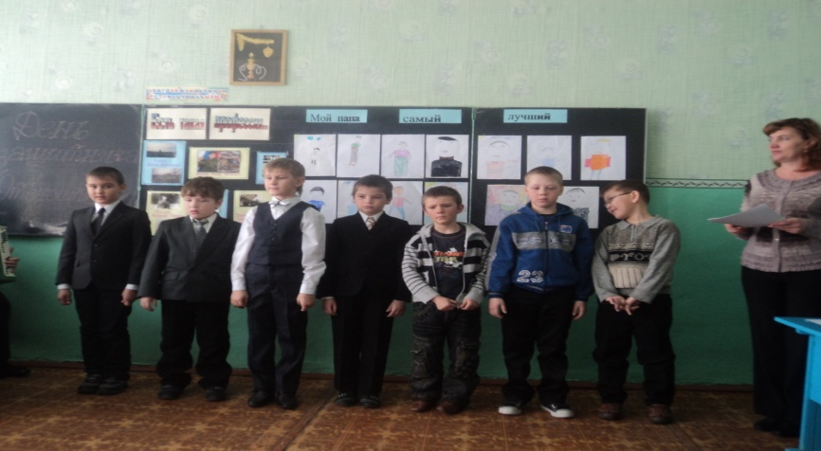

Вед. Сейчас я предлагаю папам вспомнить армейские будни.
Сегодня каждый из вас вновь может побывать в роли новобранца. Первый конкурс «Блиц-опрос».
За каждый правильный ответ вы получаете звёздочку.
1 Конкурс «Блиц-опрос»
Российский солдат – умный солдат. Проверим наших новобранцев.
1.Какое оружие связано с именем Дамокла?
А) меч
Б) лук
В) копьё
2. Какое оружие в случае промаха возвращается обратно к владельцу?
А) томагавк
Б) ятаган
В) бумеранг
3. Чем заряжается арбалет?
А) стрелой
Б) топором
В) электроэнергией
4. Как называется рыцарское военное состязание в средневековой Европе?
А) турнир
Б) дуэль
В) «стенка на стенку»
5. Как называется бронежилет времён Александра Невского?
А) камзол
Б) кольчуга
В) дублёнка
6. Как называется элемент стрелкового оружия, позволяющий метко прицеливаться?
А) блошка
Б) мошка
В) мушка
7. Как называется солдатская шинель, свёрнутая в трубку и связанная в кольцо для ношения через плечо?
А) скатка
Б) самокрутка
В) свиток
8. Как называется сумка или пояс с гнёздами для ружейных патронов?
А) патронташ
Б) патронник
В) патронаж
9. Где военные носят эполеты?
А) на голове
Б) на плечах
В) на штанах
10. Что из перечисленного есть у танка?
А) башня
Б) купол
В) вышка
11. Какую команду даёт наблюдатель при появлении вражеского самолёта?
А) воздух
Б) небо
В)затмение
12. Чего желают военнослужащие, отвечая на приветствие старшего по званию?
А) счастья
Б) любви
В)здравия
13. Каким словом военнослужащий подтверждает свою готовность к исполнению приказа командира?
А) есть
Б) Окей
В) замётано
14. Какой формы нет в Вооружённых силах?
А) парадной
Б) домашней
В) повседневной
2 Конкурс «Сильные, ловкие, смелые»
Переходим к суровым армейским будням. Второе испытание – отжимание.
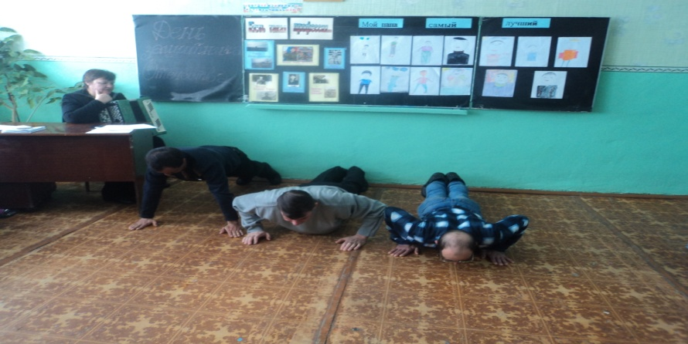

3 Конкурс «Самый меткий»
Отжиматься – это легко, а вот стрелять – гораздо сложнее. Нашим испытанием будет «Стрельба по мишеням». Мишенью будет служить ведро, оружием – бумажные «снежки»
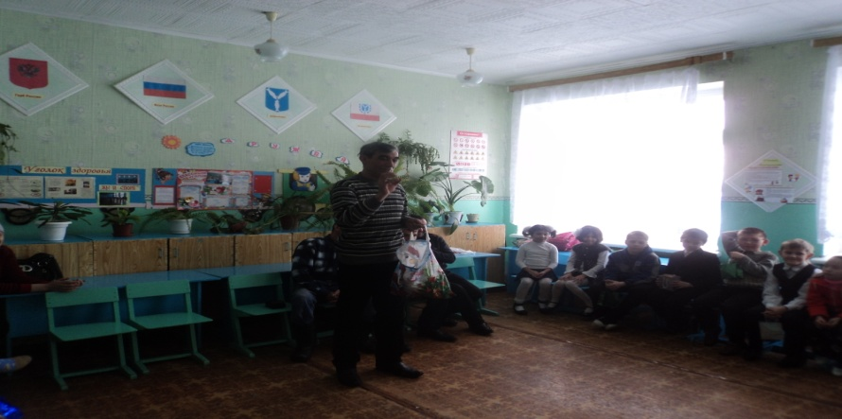

4 Конкурс « Команда- газы!»
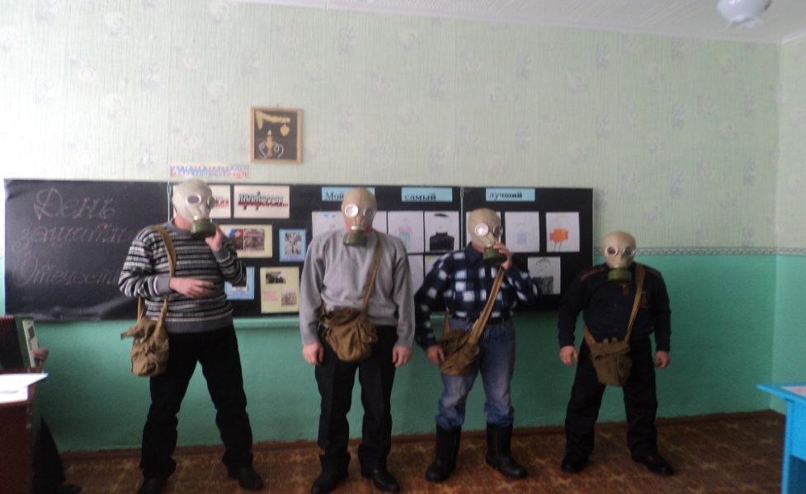

В армии занимаются не только физической подготовкой, но и учат пользоваться средствами индивидуальной защиты. Задание: по команде «Газы!» нужно правильно и быстро надеть противогаз.
5 Конкурс «Найди себя»
На доске портреты пап, нарисованные детьми. Задание : найти свой портрет.
6 конкус
Силачи
Поднять своего ребёнка.
7 конкурс
Вы должны быть не только ловкими, сильными и смелыми, но и умелыми. А это мы сейчас проверим.
Сделать из листа бумаги самолётик.
Побеждает тот , чей самолёт полетит дальше всех.
8 конкурс
Ассоциативный ряд
Соотнести каждый термин с определённым родом войск.
Эсминец- ВМФ, эскадрилья –ВВС, дозор – пограничные войска, эскадра – ВМФ, парашют – ВВС, БТР, БМП – сухопутные войска, убежище –войска ГО, торпеда – ВМФ, миномёт - – сухопутные войска, следовая полоса – пограничные войска, ангар – ВВС, гидроакустика – ВМФ.
Подведение итогов, награждение.
Вед. Подрастает у нас новое поколение защитников, а это значит будет кому защищать нашу Родину. Я поздравляю всех с Днём защитника Отечества, желаю здоровья и счастья! И пусть небо над Россией и всем миром будет голубым и чистым.

